一、基本数据结构

1. **数据结构分类：**

* 线性结构：数据元素一一对应
* 存储结构：顺序存储（地址连续）、链式储存（地址分散 ）
* 常见结构：数组、列表、链表、栈
* 非线性结构：
* 二维数组、多维数组、广义表、树结构、图结构

1. **稀疏数组：**

* 概念：第一行记录：原始数组的行、列、非零元素个数；

第二行往下，记录原始数组中非零元素的：行号、列号、值；

* 作用：用于0元素较多的数组，达到缩小数组的目的。
* eg：

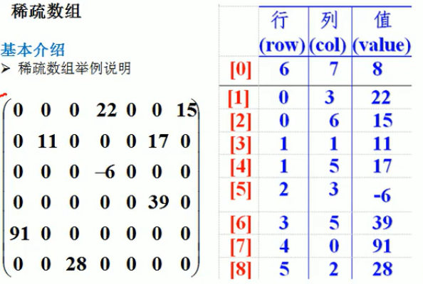

1. **队列：**

* **概念：**队列是一个有序列表，先进先出，可以使用数组、链表实现。
* **应用：**银行排队取号系统；
* **环形队列：**

使用取模的方法，将数组改成环形数组——即：达到环形队列效果。

**使用取模法的环形数组判断方法：**

（1）头（head）、尾（tail）初始值 = 0；

（2）判断队列为满：（tail + 1）% MAXSIZE == header；

（3）判断队列为空：tail == head；

（4）实际存储的数据元素，只能为MAXSIZE-1个；

（5）队列中的元素个数：（tail + MAXSIZE - header）% MAXSIZE；



### 链表

1. **单链表：**

* 链表是以节点的方式来存储数据，
* 节点组成：data域 + next域（用于指向下一个节点）；
* 单链表可划分为：带头节点的链表、没有头节点的链表；
* **单链表的结构图：**
* 内存中：

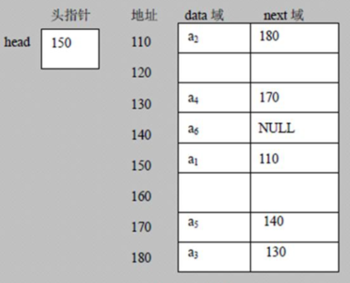

* 逻辑结构：



* **单链表的反向：**

**思路：**将原来的链表最前面的元素，放到反转后链表的最前面，最后将原链表的头部指向反转后的链表。

public void reverse(){  
 ListNode next = null; **//当前节点的下一个节点**  
 ListNode current = header.next; **//原链表的头节点**  
 ListNode reverseHeader = new ListNode(0,"",""); **//反转后链表的头节点**  
 if(current == null){ **//原链表为空** System.*out*.println("LINKED lIST IS NULL !");  
 return;  
 }  
 while (true){   
 if(current == null){  
 break;  
 }  
 next = current.next; **//保存当前原链表的下一个节点** current.next = reverseHeader.next; **//拼接当前节点、反转链表的头部**  
 reverseHeader.next = current;  
 current = next; **//原链表当前节点后移一个位置** }  
 header = reverseHeader; **//原链表头部接到反转后的链表上**  
}

* **单链表的反向输出：**

**思路：**使用栈的性质：先进后出，实现反转打印链表。

public void reversePrint(){  
 ListNode current = header.next;  
 if(current == null){  
 System.*out*.println("LINKED LIST IS NULL !");  
 return;  
 }  
 Stack<ListNode> stack = new Stack<ListNode>();  
 **//放入数据**  
 while (current != null){  
 stack.push(current);  
 current = current.next;  
 }  
  **//取出数据**  
 while (stack.size() > 0){  
 System.*out*.println(stack.pop());  
 }  
}

1. **单向循环链表：（约瑟夫环Josephu）**

* **概念：**

单项链表，首尾节点相接，形成环状链表。

* **约瑟夫问题：**

有1，2，3…n个人围成一圈，从第一个人开始报数，报到m的人出列，下一个人又从1开始报数，以此类推，知道所有人都出列，会产生一个出列的编号。示意图如下：

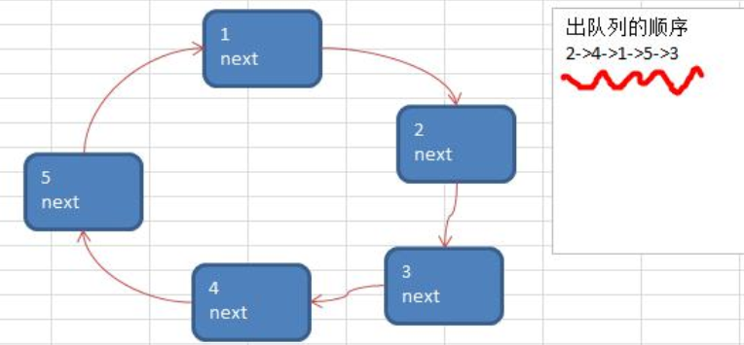

* **出列的思路：**

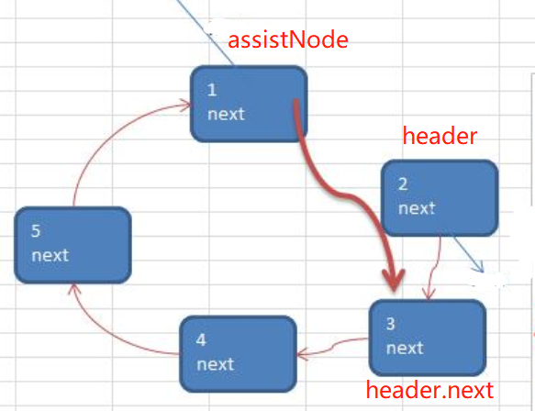

* **实现：**

public class Josephu {  
 private SingleListNode **header** = new SingleListNode(0);  
 private int size;  
 **/**  
 * 添加节点：一次性添加多少个节点  
 * @param num  
 */**  
 public void put(int num){  
 if(num < 1){  
 System.*out*.println("ERROR：The number of Node shuould't < 1");  
 return;  
 }  
 SingleListNode currentNode = null; **// currentNode表示链表的最后一个节点**  
 for(int i = 1; i <= num; i++){  
 SingleListNode newNode = new SingleListNode(i);  
 if(i == 1){  
 header = newNode;  **//加入第一个节点时,构成环状**  
 header.setNext(header);  
 currentNode = header; **//本质上，currentNode就是最后一个节点**  
 }  
 else {  
 currentNode.setNext(newNode); **//后面添加的节点，自动与头节点构成环状** newNode.setNext(header);  
 currentNode = newNode;  
 }  
 size++;  
 }  
 }

**/**  
 * 节点出圈，获得出列的顺序  
 * 思路：1、使用辅助节点assistNode：位于first后一个的节点，用于拼接出列后的链表  
 * 2、每次移动countNum个节点，first所在位置为出列节点  
 * 3、assistNode、first，同时移动每次移动countNum - 1，因为自身所在位置为1  
 */**  
 public void sequence(int startId, int countNum){  
 if(startId > size || startId <= 0 || countNum >= size){  
 System.*out*.println("ERROR; invalid parameters !");  
 return;  
 }  
 SingleListNode **assitNode** = header; **//辅助节点**  
 **//找到辅助节点位置：位于header的后一个节点——链表尾部**  
 while (true){  
 if(assitNode.getNext() == header){  
 break;  
 }  
 assitNode = assitNode.getNext();  
 }  
 **//从第startId节点开始出列：移动assistNode、header节点为位置**  
 while (startId > 1){  
 header = header.getNext();  
 assitNode = assitNode.getNext();  
 startId--;  
 }  
  **//获得出列的顺序**  
 while (true){  
 if(assitNode == header){  
 break;  
 }  
 for(int i = 0; i < countNum - 1; i++){ **//移动countNum-1个位置**  
 header = header.getNext();  
 assitNode = assitNode.getNext();  
 }  
 System.*out*.print(header.getId() + "->");**//出列**  
 header = header.getNext();  
 assitNode.setNext(header);  
 }  
 System.*out*.println("\nTHE LAST NODE = " + header.getId());  
 }

public static void main(String[] args) {  
 Josephu josephu = new Josephu();  
 josephu.put(25);  
 josephu.sequence(2,2);  
 }  
}

1. **双向链表：**

* **特点：**
* 查找方向：可前可后；（单向链表只能往后）
* 可自我删除节点，不需要使用辅助节点；

（单项链表需要前一个节点辅助删除节点）

* **实现：**和单向链表差不多
* **注意：**删除节点时：需要分为链表头、链表尾、其余节点等情况考虑

## 栈：

* **介绍：**

先进后出，限制元素插入、删除只能从一端进行的特殊线性表。

push：入栈； pop：出栈

* **应用：**
* 输入+-*/的表达式，计算结果
* 处理递归调用：存储下一个指令的地址、参数、变量等
* 表达式的转换：中缀表达式->后缀表达式
* 二叉树遍历：前序、中序、后序遍历
* 图的深度优先搜索算法
* **实现栈：**
* 使用数组
* 使用单向链表
* **前缀表达式：**波兰表达式
* **概念：**运算符位于操作数之前；
* **eg：**（3+4）*5-6，**前缀表达式为：**- * + 3 4 5 6；
* **计算机求解：**从右到左扫描表达式，数字全部入栈。再获取运算符，当遇到一个运算符时，弹出两个数进行计算，再将结果入栈。。。直到扫描完表达式
* **中缀表达式：**
* **概念：**需要判断运算符的优先级，也就是我们常规的计算思路 （一般来说会将中缀表达式转换成后缀表达式）
* **eg：**（3+4）*5-6，**中缀表达式为：**3 + 4 * 5 - 6；
* **后缀表达式：**逆波兰表达式——**常用的方法，适合计算机**
* **概念：**与前缀表达式相似，但运算符位于操作数后
* **eg：**（3+4）*5-6，**后缀表达式为：**3 4 + 5 * 6 -；

a = 1 + 3，后缀表达式为：a 1 3 + = ；

3*4+5-4/2+1，后缀表达式为：3 4 * 5 + 4 2 / - 1 +；

* **计算机求解：**从左到右扫描表达式，遇到数字入栈，遇到运算符，弹出两个数计算，将结果入栈。。。直到表达式扫描完
* **中缀表达式🡪后缀表达式，并计算后缀表达式：**
* **中缀表达式-->列表：**方便后期操作
* **中缀表达式-->后缀表达式：**
* 创建1个栈：存储符号，一个列表：存储数字

**开始遍历表达式：**

* 遇到数字：直接压入数字列表
* 遇到“（”：压入符号栈
* 遇到运算符：和符号栈的栈顶元素比较优先级；
* 当前运算符优先级 <= 栈顶元素：

将栈内元素一直出栈，放到队列（直到，栈顶元素 < 当前运算符，为止）。并且将当前元素入栈；

* 当前运算符优先级 > 栈顶元素：

直接将当前运算符入栈；

* 遇到“）”：将符号栈元素出栈，放到队列，直到遇到“（”为止，并且将该“（”出栈——消除一对括号

**表达式遍历完**

* 将所有符号栈内的元素出栈，放到列表中——得到后缀表达式
* **后缀表达式计算**
* 创建一个栈：存储数字
* 遍历后缀表达式：
* 遇到数字：直接入栈
* 遇到运算符：从栈中弹出两个数字，按照运算符计算，并将结果压入栈中
* 遍历完表达式后，栈中最后一个元素就是计算结果

## 递归：

1. **应用：**

* **迷宫问题：**
* 搜索策略：下右上左、上下右左…
* 不同的搜索策略得到的结果不同
* **八皇后问题：**
* **解决方法：**使用递归（回溯）
* **思路:** 每放一个皇后都需判断与前面皇后的关系：同列、同斜线？
* **解决方式：**使用一个一维数组存储一次解：
* 一维数组的**元素序号**表示：第几个皇后
* 一维数组的**元素值**表示：该皇后放在第几个位置
* **本质：**一位数组可以当成一个平面坐标系使用，可用于判断元素是否在同一直线上，详见：isPass()方法

**元素序号num**：x轴坐标

**元素值val：**y轴坐标

**判断两个皇后是否在同一斜线：**即判断是否在y=x直线上

**判断方法：**|num1 - num2| == |val1 – val2|,

**x轴与y轴的增量是否相等**

* **深度优先搜索：**
* **归并排序：**
* **递归的缺点：**

递归的效率低，占用内存大

## 排序

1. **分类：**

* **内部排序：**

将需要处理的数据全部加载到内存中进行排序；

* **外部排序：**

数据量较大时，无法将数据全部加载到内存中时，需使用外部存储进行排序，例如：使用文件存储数据

* **详细分类：**

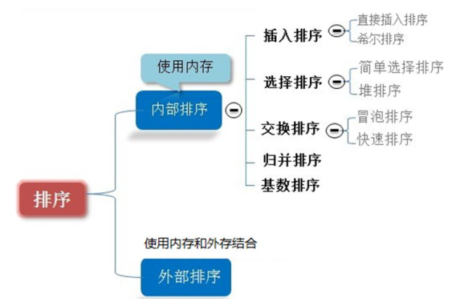

1. **时间复杂度：度量程序的运行时间**

* **估算方法：**
* **事后统计：**

需要实际运行程序，运行的计算即需要一样，依赖于硬件，才能得到实际算法的优劣

* **事前估算：**

通过分析算法的时间复杂度得到运行时间，以此判断算法的优劣

* **时间频度：**
* **介绍：**

一个算法中语句执行的次数，称为时间频度（语句频度），记为T（n）

* **应用：**

可以忽略的：常数项、低次项、忽略系数

* **时间复杂度：**
* **T（n）：**算法中的基本操作语句的重复执行次数时问题规模n的某个函数；
* **f（n）：**某个辅助函数，当n趋于无穷时，使得T（n）/f（n）的极限等于不为零的常数；称f（n）是T（n）的**同数量级函数**
* **T（n）=O（f（n））：**O（f（n））为算法的渐进时间复杂度（时间复杂度）
* **常见的时间复杂度：**
* **常数阶O(1):**

eg：int m = 1+2;

* **对数阶O(log2n)：**

**eg:** int i = 1;

while(i<n){

i=i*2;

}

或者

for(int i=1; i<n; i=i*2){}

**分析：**假设n=1024，则退出while循环需要i>1024;

2^x=n ==> 循环执行次数x=log21024=log2n

* **线性阶O(n)：**

eg：一个for循环

for(int i=0; i<n; i++){}

* **线性对数阶O(nlog2n)：**

eg：for(int i=0; i<n; i++){

j=1;

while(j<n){

j=j*2;

}

}

* **平方阶O(n^2)：**

eg：两个for循环

for(int i=0; i<n; i++){

for(int i=0; i<n; i++){

}

}

* **立方阶O(n^3)：**

eg：三个for循环

* **k次方阶O(n^k)：**

eg：k个for循环

* **指数阶O(2^n)：**

eg: for(int i=0; i<2^n; i++){}

* **多项式时间复杂度的关系：**

O(1)<O(logn)<O(n)<O(nlogn)<O(n^2)<O(n^3)<O(2^n)<O(n!)

* **平均时间复杂度：**

所有可能的输入以等概率出现的情况，该算法运行的时间

* **最坏时间复杂度：**

任何输入下，该算法运行时间的上限

* **空间复杂度：**

算法所耗费的空间，快速排序、归并排序、基数排序属于这种情况，一般都是用空间换时间（因此，有redias这种缓存产品）

1. **冒泡排序：**

* **思想：**

相邻的两个数相互比较，依据大小互换位置——每循环一次，都会将当前无序数组中最大（最小）的元素放到数组的最后面。

* **代码实现：**

public void sort(){  
 int temp;  
 for(int i = 0; i < arr.length - 1; i ++){

**//每结束以此循环，都会将最大（最小）的元素放到最后面**  
 for(int j = 0; j < arr.length - 1 - i; j++){   
 cycleIndex++;  
 if(arr[j] > arr[j+1]){  
 flag = true;  
 temp = arr[j];  
 arr[j] = arr[j+1];  
 arr[j+1] = temp;  
 }  
 }  
 if(!flag){ **//排序提前结束：本次for循环，遍历数组未发生元素互换**  
 break;  
 }  
 else {  
 flag = false;  
 }  
 }  
}

1. **选择排序：**

* **思想：**(找到剩余元素中，最小的元素，插到有序数组的最后面)

从第1个元素开始，找到最小的元素，和arr[0]交换；

从第2个元素开始，找到最小的元素，和arr[1]交换；

从第3个元素开始，找到最小的元素，和arr[2]交换；

……

从第n-2个元素开始，找到最小的元素，和arr[n-2]交换；

一共需要找n-1次最小值

* **代码实现：**

public void sort(){  
 int min;  **//最小值**  
 int minIndex;  **//最小值的索引值**  
  
 for(int i = 0; i < arr.length; i++){  
 min = arr[i];  
 minIndex = i;  
 for(int j =i+1;j < arr.length;j++ ){ **//找到第i个->最后一个元素中,最小的元素**  
 cycleIndex++;  
 if(min > arr[j]){  
 min = arr[j];  
 minIndex = j;  
 }  
 }  
 if(minIndex != i){ **//最小元素与第i个元素互换** arr[minIndex] = arr[i];  
 arr[i] = min;  
 }  
 }  
}

1. **插入排序：**

* **思想：**

将数组分为有序、无序两部分。通过遍历有序数组，将无序数组中第一个数，依据大小，插入到有序数组中;

**缺点：**当无序数组最后一个元素较小时，需要运行的次数变多

* **代码实现:**

public void sort(){  
 int insertVal; **//保存需要插入元素的值**  
 int insertIndex;   
 for(int i = 1; i < arr.length; i++){  
 insertVal = arr[i]; **//保存需要插入元素的值**  
 insertIndex = i - 1; **//有序数组，当前最后一个元素的索引**  
  **//遍历有序数组，寻找插入位置，找到位置后，需要将数组向后移动一个位置**

**//从小到大排序,有序数组是按照：从后向前遍历**  
 while (insertIndex >= 0 && (arr[insertIndex] > insertVal)){   
 arr[insertIndex + 1] = arr[insertIndex]; **//元素往后移动**  
 insertIndex--;  
 }  
  **//将需要插入的元素，插入到有序数组中**  
 arr[insertIndex+1] = insertVal;  
 }  
}

1. **希尔排序：解决插入排序的缺点**

* **思想：**

将数组的元素，按照一定的步长N进行分组，每组分别进行排序。再将步长=N/2，即：缩减分组数量，每组再进行排序…直到只剩下一组时，进行最后一次排序，就可以得到最后的排序结果。

* **步骤：**

（1）步长变更

（2）确定每个步长下的分组

（3）对每个分组进行排序：按照元素大小，遍历…

有两种排序方法：

* **交换法：**

**/**  
 * 交换法排序  
 * 思路：（1）步长变更  
 * （2）确定每个步长下的分组  
 * （3）对每个分组进行排序：按照元素大小，遍历、交换位置  
 */**  
public void sortExch(){  
 int temp; **//暂时存储交换的元素**  
  
 **//1、步长:stepSize，每次对半减小**  
 for(int stepSize = arr.length/2; stepSize > 0; stepSize /= 2){  
  **//2、不同步长下的分组：i表示每组第1个元素的索引，无论arr元素个数=奇、偶数，都可以完成所有数据的排序** for(int i = stepSize; i < arr.length; i++){  
 **//3、对每个分组进行排序：每组元素之间的间隔为stepSize，从后往前遍历数组** for(int j = i - stepSize; j >= 0; j -= stepSize){  
 if(arr[j] > arr[j+stepSize]){  
 temp = arr[j];  
 arr[j] = arr[j+stepSize];  
 arr[j+stepSize] = temp;  
 }  
 }  
 }  
 }  
}

* **位移法：**

**/**  
 * 位移法排序：  
 * 本质：将交换法中的步骤（3）：元素交换，改为插入排序  
 */**  
public void sortOffset(){  
 int temp;  
 int insertVal;  **//保存需要插入元素的值**  
 int insertIndex; **//需要插入元素的索引**  
  **//1、步长**  
 for(int stepSize = arr.length/2; stepSize > 0; stepSize /=2){  
  **//2、分组：从每一组的第1个元素开始，使用插入排序**  
 for(int i = stepSize; i < arr.length; i++){  
  **//3、插入排序**  
 insertVal = arr[i]; **//保存需要插入元素的值**  
 insertIndex = i;  **//需要插入元素的索引**  **//若，当前要插入的值 < 有序数组最后一个元素，才进行元素后移**  
 if(arr[insertIndex] < arr[insertIndex - stepSize]){  
 while (insertIndex - stepSize >= 0 && (insertVal < arr[insertIndex - stepSize])){  
 arr[insertIndex] = arr[insertIndex - stepSize];  
 insertIndex -= stepSize;  
 }  
  **//在有序数组最后面添加当前要插入的值** arr[insertIndex] = insertVal;  
 }**//当前要插入的值 >= 有序数组最后一个元素：不需要修改，因为 insertVal = arr[i],要插入的元素就在该位置**  
 }  
 }  
}

1. **快速排序：是冒泡法的改进，比希尔排序块**

* **思路：**
* 寻找数组中的一个元素，将数组进行切分成左右两边。用该元素作为基准，将作于左右两边的元素进行互换（左边大于该元素的，和右边小于该元素的，进行互换）。

**终止一次遍历的条件：**当前的左元素标签 >= 右元素标签，即：完成一次数组遍历

* 遍历一次数组后，该元素左右两边的元素都满足：

左边元素<该元素；

右边元素>该元素；

* 再将左右两边的元素，按照上面的思路，进行遍历，直到所有的元素排序完成

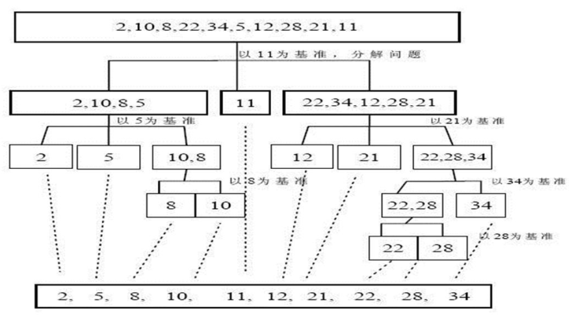

* **代码实现：**

public void sort(int[] arr, int left, int right){  
 int l = left;  **//当前数组最左边元素索引**  
 int r = right;  **//当前数组最右边元素索引** int privot = arr[(left + right) / 2]; **//数组的中间元素，作为切分点**  
 int temp = 0;  
  **//0、开始遍历一次数组：while里，进行一次privot左右两边的元素调整**  
 while(l < r){  
  **//1、找到一个arr，左边>privot 和 右边<privot的元素索引**  **//左边>privot**  
 while (arr[l] < privot){  
 l++;  
 }  
  **//右边<privot**  
 while (arr[r] > privot){  
 r--;  
 }

**//终止一次数组遍历的条件：l>=r**

**说明privot左右两边的元素满足：左边全部<privot，右边全部>privot**  
 if(l >= r){  
 break;  
 }

**//2、交换两个元素**  
 temp = arr[l];  
 arr[l] = arr[r];  
 arr[r] = temp;

**//3.1、交换后，如果是privot和arr[l]元素交换**

**（说明，此时privot右边的元素全部大于privot）**  
  **// 需要对右边索引r前移一位：保证privot这个参考点同步移动**  
 if(arr[l] == privot){  
 r--;  
 }  
  **//3.2、交换后，如果是privot和arr[r]元素交换**

**（说明，此时privot左边的元素全部大于privot）；**  **// 需要对右边索引l后移一位：保证privot这个参考点同步移动**  
 if(arr[r] == privot){  
 l++;  
 }  
 }  
  
  **//4、若l = r，说明已经遍历完一次数组，需将l：后移一位，r：前移一位**  
 **//否则后面的递归调用时，会出现栈溢出。  
 //后面的递归调用：不会对privot进行排序，只会对privot两边的元素进行排序**  
 if(l==r){  
 l++;  
 r--;  
 }

**//5、进行递归：对privot两边的元素进行排序**  
  **//对privot左边，进行递归**  
 if(left < r){  
 sort(arr,left,r);  
 }  
  **//对privot右边，进行递归**  
 if(right > l){  
 sort(arr,l,right);  
 }  
}

1. **归并排序：**

* **思想：**

**采用分治的思想**，将原数组分成若干个最小的数组（每组只有两个元素），再分别进行组合（需要一个缓存数组temp[]，暂存合并之后的结果）

* **分类：**
* **自底向上：**两两合并 🡪 四四合并 🡪 八八合并…，代码量比自顶向下的少一些。
* **自顶向下：**原数组分左、右边进行排序，每次只排一边的元素（从2个元素的数组开始排起）

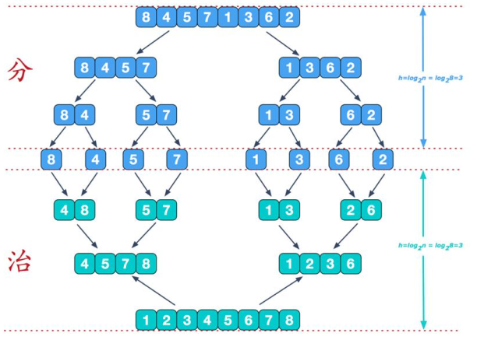

* **代码实现：（自顶向下）**

**/**  
 * 归并排序：分数组 + 合并数组  
 */**  
public void sort(int[] arr, int left, int right, int[] temp){  
 if(left < right){  
 int mid = (left + right) / 2;  
  **//1、左边数组分割：递归**  
 sort(arr,left,mid,temp);  
 **//2、右边数组分割：递归**  
 sort(arr,mid + 1,right,temp);  
  **//3、合并数组：在完成上述的递归分割之后，才开始合并数组**  
 merge(arr,left,mid,right,temp);  
 }  
}

**/**  
 * 合并数组  
 */**  
private void merge(int[] arr, int left, int mid ,int right,int[] temp){  
 int leftArrIndex = left;  **//左边数组的初始索引**  
 int rightArrIndex = mid + 1;  **//右边数组的初始索引** int tempIndex = 0; **//temp[]的初始索引**  
  **//1、先合将原数组左右两边能够合并的元素合并起来，放到temp[]中** while (leftArrIndex <= mid && rightArrIndex <= right){  
  **//左、右两边从头开始，挑选较小的元素，放到temp[]中**  
 if(arr[leftArrIndex] <= arr[rightArrIndex]){  
 temp[tempIndex] = arr[leftArrIndex];  
 leftArrIndex++;  
 tempIndex++;  
 }  
 else {  
 temp[tempIndex] = arr[rightArrIndex];  
 rightArrIndex++;  
 tempIndex++;  
 }  
 }  
  **//2、再将左边或右边数组中剩余的元素合并起来，放到temp[]中** while (leftArrIndex <= mid){  
 temp[tempIndex] = arr[leftArrIndex];  
 leftArrIndex++;  
 tempIndex++;  
 }  
 while (rightArrIndex <= right){  
 temp[tempIndex] = arr[rightArrIndex];  
 rightArrIndex++;  
 tempIndex++;  
 }  
  **//3、将temp[]中的结果，填充回原数组arr[]**  **//第一次合并：tempLeft = 0，righ=1 ；tempLeft = 2，righ=3 …；tempLeft = n-2，righ=n-1；  
 //......  
 //最后一次合并：tempLeft = 0，righ=n-1 ；**  
 tempIndex = 0;  
 int tempLeft = left;  **//存储要放到原数组的起始位置**  
 while (tempLeft <= right){  
 arr[tempLeft] = temp[tempIndex];  
 tempLeft++;  
 tempIndex++;  
 }  
}

1. **基数排序：（桶排序）**

* **思想：**

基数排序称为“分配式排序”（桶排序），通过对各个元素的个、十、百、千…位分配到对应的桶数组中，达到排序的目的。属于稳定的排序算法,用空间换时间，消耗的内存较大——因为有10个和元素组一样大小的同数组。一般用在所有元素均为正数的情况，若有负数，需要做改进（取绝对值）。

将数组中所有的数统一成一样的长度，不够长度的前面补零。从最低位个位开始排序：个 🡪 十 🡪 百 🡪 千 🡪 万…需要遍历数组的次数=数组中最大数字的位数，每遍历完一次数组，需将同数组中的元素放回元素组，下一次遍历数组，再从原数组中取出元素。

eg：max(arr) = 1203，则需要遍历4次数组

* **代码实现：**

**/**  
 * 思路：  
 * 1、寻找数组中最大的元素-->获取位数digits  
 * 2、for循环，将原数组按照个、十、百、千...的顺序遍历digits遍，放到桶中（每次遍历完成后，都从桶中取出结果，放回原数组）  
 */**  
public void sort(){  
 int[][] bucketArr = new int[10][arr.length]; **//桶数组**  
 int[] bucketArrNum = new int[10];  **//记录每个桶中的元素个数**  
  **//1、获取最大的元素-->得到长度**  
 int max = 0;  
 for(int i = 0; i <arr.length; i++ ){  
 if(max < arr[i])  
 max = arr[i];  
 }  
  
  **//2、进行桶排序：需要遍历 的顺序遍历digits遍 次数组**  
 int maxLenght = (max + "").length();  **//最大元素的位数** int digits = 0;  **//元素某个位：个、十、百、千...** int arrIndex = 0;  **//原数组的索引** for(int i = 0, unit = 1; i < maxLenght; i++, unit *= 10){  
  **//3、元素放入桶中：按照个、十、百、千...的顺序遍历 digits 遍**  
 for(int j = 0; j < arr.length; j++){  
 digits = arr[j] /unit % 10;  
 bucketArr[digits][bucketArrNum[digits]] = arr[j]; **//元素放入对应的桶中** bucketArrNum[digits]++;  **//记录对应桶中的元素个数** }

**//4、遍历一次数组后：将元素放回原数组,等待下次遍历**  
 for(int j = 0; j < bucketArrNum.length; j++){  
 if(bucketArrNum[j] != 0){  
 for(int x = 0; x < bucketArrNum[j]; x++){  
 arr[arrIndex++] = bucketArr[j][x];  
 }  
 }  
 bucketArrNum[j] = 0;  **//桶数组取完后，需要清零桶数组的计数** }  
 arrIndex=0;  **//清零原数组的索引值**  
 }  
}

1. **堆排序**

* **思想**：
* 将数组放入二叉树中（可以说是堆，大顶堆、小顶堆）

该二叉树的特点：

**大顶堆：**所有父节点，都大于其左右子树

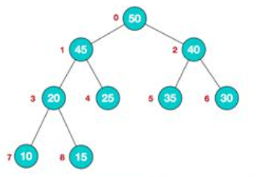

**小顶堆：**所有父节点，都小于其左右子树

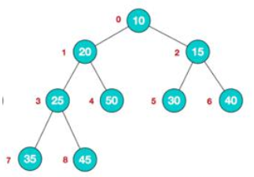

* **数组索引值和二叉树元素的索引值关系：**

数组索引值：index = 0（从0开始），大小：arr.length

二叉树中：

当前节点下的左子树索引值：2*index + 1

当前节点下的右子树索引值：2*index + 2

二叉树中，倒数第二层的索引值：[(arr.length/2) - 1]

* **如何进行排序：**
* 先将无序数列排成堆（二叉树）
* 在将排好序的堆顶元素和现数组最后一个元素交换，然后再对除最后一个元素外的数组进行堆调整
* 将堆调整后的数组的堆顶元素，和数组倒数第二个元素进行交换，再进行除末尾两个元素外的数组进行堆调整
* .....以此循环，直到所有元素排完

**注：**大顶堆排完之后，结果为从小到大排序

小顶堆排完之后，结果为从大到小排序

* **示例：堆排序的过程**

1. **无序队列如下：**

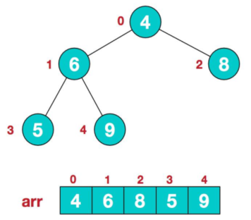

1. **进行局部堆排序：**

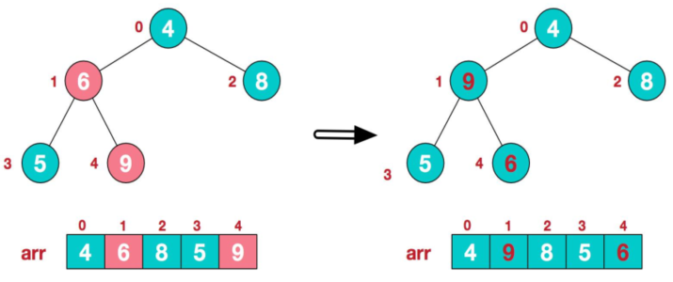

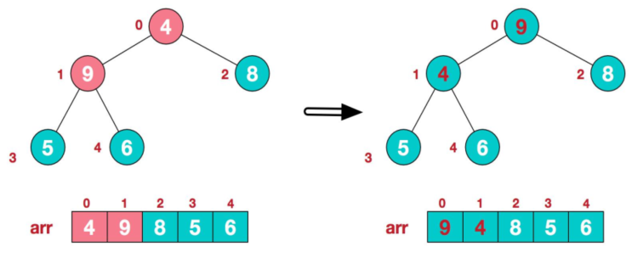

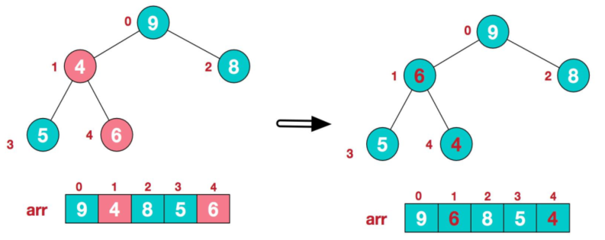

1. **将当前最大元素放到数组末尾，并进行堆调整**

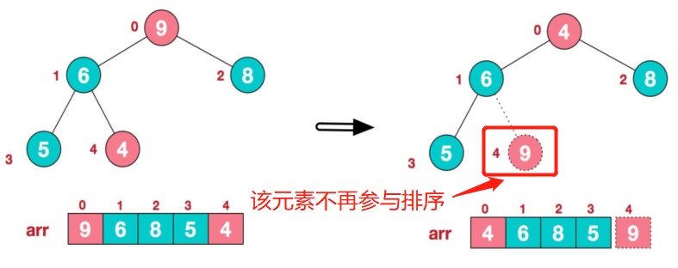

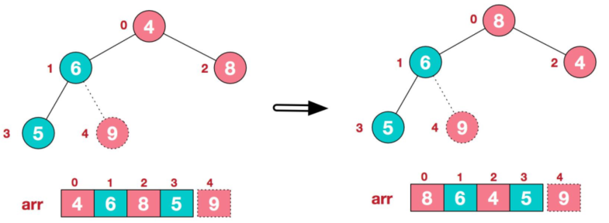

1. **重复上述排序：**

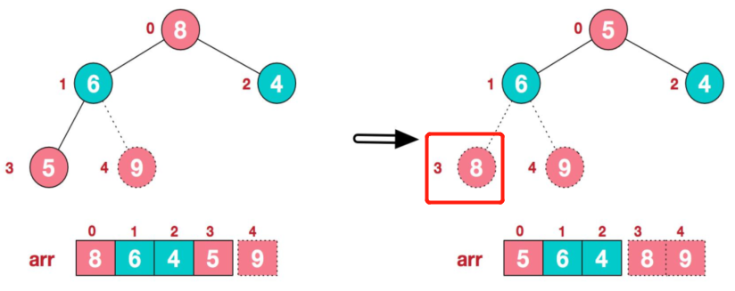

1. **最终结果：**

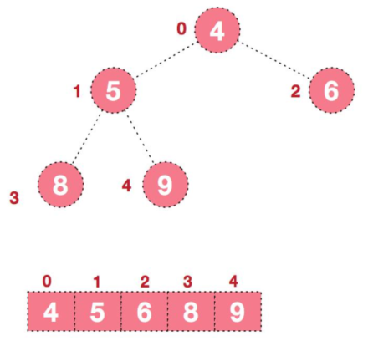



1. **排序算法总结：**

* **排序算法稳不稳定：**

**稳定：**原数组中，未排序前：a在b前面

排序后：a依然在b前面

**不稳定：**原数组中，未排序前：a在b前面

排序后：a可能在b前后面

* **内排序、外排序：**

**内排序：**所有排序操作都在内存中完成

**外排序：**数据量大，将数据存放在磁盘中，通过磁盘、内存数据交换进行排序；

* **时间复杂度、空间复杂度：**

**时间复杂度：**算法执行耗费的时间

**空间复杂度：**算法执行所占用的内存空间

## 查找

1. **二分查找：**

* **思想：**

数组必须是有序的，才能使用二分查找。

* **代码实现：**

public List<Integer> searche(int[] arr, int left, int right, int findVal){  
 **//如果满足：终止条件，left > right，退出递归——没有找到元素**  
 if(left > right){  
 return new ArrayList<Integer>();  
 }  
 int midIndex = (left + right) / 2;  
 int midVal = arr[midIndex];  
  **//右递归查找**  
 if(findVal > midVal){  
 return searche(arr,midIndex + 1,right,findVal);  
 }  
 **//左递归查找**  
 else if(findVal < midVal){  
 return searche(arr,left,midIndex - 1,findVal);  
 }  
 **//找到相应的元素：继续搜索该元素左右两边的相同元素**  
 else{  
  **//左查找**  
 int tempIndex = midIndex - 1;  
 while (true){  
 if(tempIndex < 0 || arr[tempIndex] != findVal){  
 break;  
 }  
 res.add(tempIndex);  
 tempIndex--;  
 }  
 **//插入第一次找到的值得索引**  
 res.add(midIndex);  
 **//右查找**  
 tempIndex = midIndex + 1;  
 while (true){  
 if(tempIndex > arr.length || arr[tempIndex] != findVal){  
 break;  
 }  
 res.add(tempIndex);  
 tempIndex++;  
 }  
 return res;  
 }  
}

1. **插值查找：**

* **思想：**

二分查找的改进版，自动定位查找的位置，查找次数较少，一次就可以定位到查找的元素。

* **适用于：数组有序、**数据量大、数据分布均匀的数组，当数据分布不均匀，查找效率并不高。
* **使用的公式：**

 ，说明如下：

* 前提：原数组排序方式：从小到大
* left：当前左索引
* right：当前右索引
* findVal：查找的元素数值
* midIndex：最终定位索引位置
* **代码实现：**

public List<Integer> search(int[] arr, int left, int right, int findVal){  
 **//提前结束查找：没有找到元素**  
 if(left > right || findVal < arr[left] || findVal > arr[right]){  
 return new ArrayList<Integer>();  
 }  
  **//改进公式：定位查找的元素**  
 int midIndex = left + (findVal - arr[left]) * (right - left) / (arr[right] - arr[left]);  
 int midVal = arr[midIndex];  
 if(findVal > midVal){  
 return search(arr,midIndex + 1,right,findVal);  
 }  
 else if(findVal < midVal){  
 return search(arr,left,midIndex - 1,findVal);  
 }  
 else { **//找到查找的元素**  
  **//左查找**  
 int tempIndex = midIndex - 1;  
 while (true){  
 if(tempIndex < 0 || arr[tempIndex] != findVal){  
 break;  
 }  
 res.add(tempIndex);  
 tempIndex--;  
 }  
  **//插入第一次找到的值得索引**  
 res.add(midIndex);

**//右查找**  
 tempIndex = midIndex + 1;  
 while (true){  
 if(tempIndex > arr.length || arr[tempIndex] != findVal){  
 break;  
 }  
 res.add(tempIndex);  
 tempIndex++;  
 }  
 return res;  
 }  
}

1. **斐波那契查找：（黄金分割法）**

* **思想：**

**前提：**数组有序

和二分查找、插值查找相似，只不过是改变了中间节点的计算方式，采用黄金分割点附近的值，作为查找的中间节点，需要对原始数组进行扩充（因为，原始数组，可能长度会小于黄金分割点的数值）。

**斐波那契数列的特点：**

1，1，2，3，5，8，13，21，34，55……

当n趋于无穷大时，

**公式：**

 ，说明：

F表示：斐波那契数列

F(k)-1表示：扩充数组的长度

将数组分成两段：F(k-1)-1、F(k-2)-1

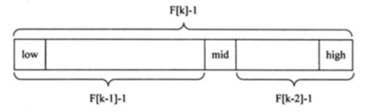



* **代码实现:**

public int[] getFibonaciiArr(int num){  
 int[] fibo = new int[num];  
 fibo[0] = 1;  
 fibo[1] = 1;  
 for(int i = 2; i < num; i++){  
 fibo[i] = fibo[i-1] + fibo[i-2];  
 }  
 return fibo;  
}

public int search(int[] arr, int findVal){  
 int high = arr.length - 1;  
 int low = 0;  
 int fiboIndex = 0; **//斐波那契数列分割值索引**  
 int mid = 0;  
 int[] fiboArr = getFibonaciiArr(20);**//获取斐波那契数列，用于得到分割点**  
  
  **//1、找到数组的黄金分割点: 获取斐波那契分割数的下标**  
 while (high > fiboArr[fiboIndex] - 1){  
 fiboIndex++;  
 }  
  
  **//2、数组的黄金分割点——fiboArr[fiboIndex]，可能大于原数组长度，需将原数组扩充**  
 int[] arrTemp = Arrays.*copyOf*(arr,fiboArr[fiboIndex]);  
 for(int i = high + 1; i < arrTemp.length; i++){  
 arrTemp[i] = arr[high]; **//用数组最高位填充**  
 }  
  
  **//3、查找数据**  
 while (low <= high){  
 mid = low + fiboArr[fiboIndex - 1] - 1;  
 if(findVal < arrTemp[mid]){  **//查找的数在数组的左边**  
 high = mid - 1;  
 fiboIndex--; **//右边查找，需要-1**  
 }  
 else if(findVal > arrTemp[mid]){  **//查找的数在数组的右边**  
 low = mid + 1;  
 fiboIndex -= 2; **//左边查找，需要-2**  
 }  
 else{  **//找到元素**  
 if(mid <= high){  
 return mid;  **//查找的元素等于mid**  
 }  
 else {  
 return high;   
 }  
 }  
 }  
 return -1; **//没找到元素**  
}

1. **哈希表：（散列） 可用于制作缓存产品**

* **思想：**

**哈希表组成：**数组 + 链表

主要是操作哈希码来访问哈希表中对应位置的链表数据。

**关键：**链表有自己的增删改查函数，哈希表类根据所给的id等数据调用链表的增删改查函数来操作数据。

**注意：**初始化哈希表数组时，不仅是初始化数组的大小，还需要初始化数组每个元素对应的链表——给每个元素new一个链表对象。

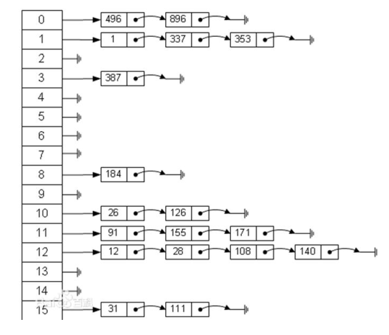

* **代码实现：**

1. **新建节点Node**
2. **新建单向链表LinkedList：**由节点Node构成，并写出链表元素的增删改查方法；
3. **构建哈希表HashTable：**由数组+LinkedList构成，写出散列函数（计算哈希码的函数），根据id等数据，调用链表的方法，写出哈希表的增删改查方法。
4. **二叉树**

* **思想：**
* **二叉树和数组对比：**
* **数组：**大小固定，使用下标访问数组，访问数组的速度快，但是插入数值时，需要整体移动，效率低。所谓的动态数组，也需要进行扩容——将数组复制到扩容后的数组中去。
* **二叉树：**改进链表查找速度慢的问题，二叉树将将数据排好 （左子树 < 右子树）。树的高度=最大层数

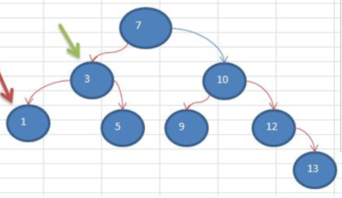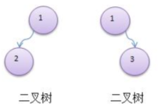

* **二叉树知识：**
* **结构：**

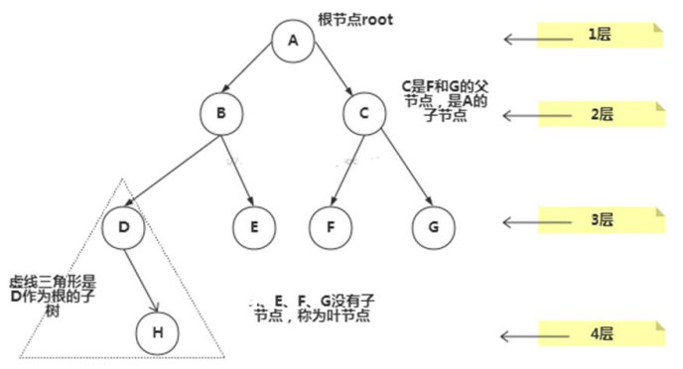

* **名词：**

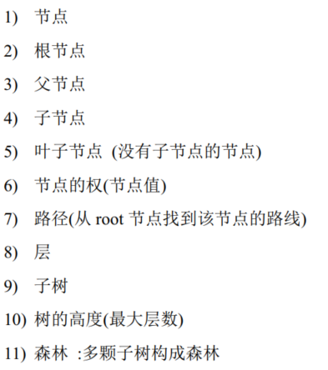

* **满二叉树：**

节点数 = 2n-1个，n为树的最大层数

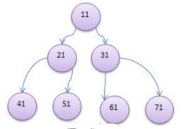

* **完全二叉树：**

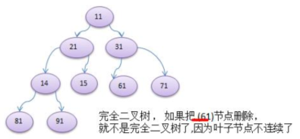

* **遍历方式： 用递归的方式遍历**
* **前序遍历：**

**父节点** -> 左子树 -> 右子树

* **中序遍历：**

左子树 -> **父节点** -> 右子树

* **后序遍历：**

左子树 -> 右子树 -> **父节点**

**总结：区别在于父节点的位置不同，但左子树比右子树先遍历。**

**都是先遍历到叶节点，再向上判断其他节点是否符合要求。**

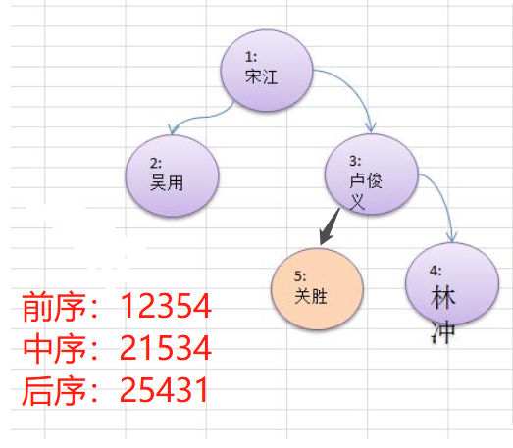

* **遍历查找方式：用递归的方式遍历查找**
* **前需遍历查找：**

父节点 -> 左子树 -> 右子树

* **中序遍历查找：**

左子树 -> 父节点 -> 右子树

* **后序遍历查找：**

左子树 -> 右子树 -> 父节点

**总结：1、区别在于父节点的位置不同，但左子树比右子树先遍历**

**2、查找：都是先遍历到叶节点，再向上判断其他节点是否**

**符合要求。**

* **顺序存储二叉树：（只考虑完全二叉树）**

一维数组 **<==>** 二叉树，相互转换。

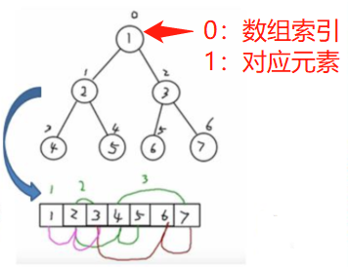

数组起始索引：index=0

顺序二叉树中：

**左子树节点的索引：**2*index+1

**右子树节点的索引：**2*index+2

**左叶子节点的父节点的索引：**（index-1）/2

**代码实现：（顺序二叉树）**

**/**  
 * 前序遍历顺序二叉树（一维数组）  
 * 调用时：传入0，即：传入数组的第一个元素，作为root节点  
 */**  
public void preorderTraversal(int index){  
 if(arr.length == 0){  
 System.*out*.println("Arr is null");  
 return;  
 }  
 **//输出：当前节点（父节点）**  
 System.*out*.println(arr[index]);  
  **//左递归：判断是否还有左子树，（arr.length）为该二叉树的节点个数**  
 if(2*index + 1 < arr.length){  
 preorderTraversal(2*index + 1);  
 }  
 **//右递归：判断是否还有右子树，**  
 if(2*index+2 < arr.length){  
 preorderTraversal(2*index + 2);  
 }  
}

* **线索化二叉树：**

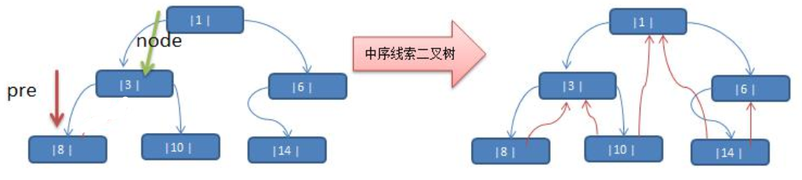

**将左边的二叉树转换成中序二叉树：**所谓的中序二叉树，就是采用特殊的中序遍历方法的二叉树，遍历得到的结果和普通二叉树的中序遍历结果一样。

* 对于叶节点有接个概念：

叶节点需要前驱节点、后继节点：

**前驱节点：**该叶节点的左子树指向前一个节点，例如上图，10号节点的前驱节点为3

**后继节点：**该叶节点的右子树指向后一个节点，例如上图，10号节点的后继节点为1

* **代码实现：（二叉树）**
* **构成：**
* **总体上：**和实现HashTable的方式类似，先创建Node节点类，再用Node节点构成二叉树类。
* **方法的实现：（**前序、中序、后序**）**
* **Node节点类：**创建相应的前序、中序、后序等方法。
* **二叉树类：**通过封装、调用Node类的前序、中序、后序等方法🡪得到用户操作的前序、中序、后序等方法。

1. **赫夫曼树**

* **思想：**
* **所有叶子节点所构成的一棵树，其带权路径长度最小**（weighted path length--**wpl**），则该树为**赫夫曼树**

**本质：就是将较小的元素（权值）放到底层，较大的权值放到上面。**

* **wpl的计算：**

wpl = sum（叶子节点i的权值 * （所在的层数-1））

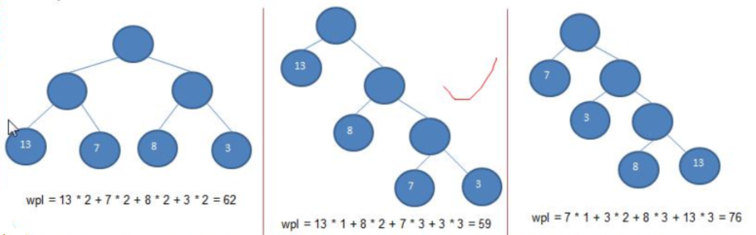

* **代码实现：**
* **实现步骤：**

1. 用ArrayList来存放数组
2. 将ArrayList元素从小到大排序
3. 取前两个元素，构成一棵树，该树的父节点=两个子节点之和
4. 删除数组中的前两个元素（因为，已经用过了），**将父节点的值放到ArrayList最后面，再对ArrayList进行排序**
5. 重复1 - 4步骤，最后剩下一个元素时结束（这个元素为赫夫曼树的根节点）

例如：原数组 ：13,7,8,1,3,29,6 ，其赫夫曼树为：

67

-------

29 38

-------

15 23

------- -------

7 8 10 13

------

4 6

-----

1 3

1. **赫夫曼编码：**

* **思想：**
* 根据数据中字符出现的频率，从大到小开始排序，出现越多的字符，其索引数值越小。再利用赫夫曼树对字符进行编码，每个字符对应一个编码，并且得到的编码为前缀编码（即：任意字符编码，都不会出现在其他字符编码的前面一部分，也就不会产生二义性）。

* 赫夫曼编码是不稳定的编码，因为当不同字符串出现频率相同时，从大到小排序后，对应字符的索引不确定。进而导致字符的赫夫曼编码不同。但是最终的wpl都是一样的。

* **实现步骤：**

1. 先将字符串—>转成对应的ASCII**（使用.getBytes()方法）**
2. 根据字符的ASCII码，创建赫夫曼树**（此时，ASCII为该树的叶节点）**
3. 统计该字符串中，每个字符出现的频率
4. 自定义：经过左子树:0，右子树:1，**即：赫夫曼编码由0、1组成（或者说赫夫曼编码是按照字节来处理的，因此可以处理所有类型的文件）**
5. 遍历赫夫曼树，找到赫夫曼树每个叶节点，使用**hashMap<String，Byte>记录对应叶节点和所经过左右子树的0、1情况。**

**（hashMap<字符，赫夫曼编码>**，**即：获得字符对应的赫夫曼编码）**

1. **获得字符串的赫夫曼编码（无损压缩）：**将字符串转成ASCII码，然后通过查询对应字符的赫夫曼编码表，获得每个字符的编码，再全部拼装起来就得到该字符串的赫夫曼编码，将所得到的编码按照每8位，取反，转成int型，就获得字符串压缩后的数据。
2. **关于解码：**使用IO流，将数据按照1-6步骤进行压缩。将压缩后的数据存入文件中，再将对应字符的赫夫曼编码放进去（否则无法解压），解压的时候，需要根据对应字符的赫夫曼编码进行解码。获得对应的byte[]数组，再写出到文件即可获得原文件。

* 赫夫曼编码用于压缩，当文件中存在大量重复的数据时，压缩效率高。

1. **二叉排序树（BST：binary sort tree）**

* 思想：
* 对比数组，**二叉排序树添加、查找速度更快。与链表相似。**
* 二叉排序树的特点：任何非叶子节点都有，

**左子节点 < 当前节点 < 右子节点**

**(若有相同值，可存放在右子节点，或左子节点)**

* 将数组{7，3，10，12，5，1，9}变成二叉排序树：

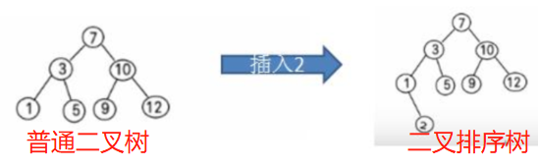

* **二叉排序树，使用中序遍历，就会得到从小到大的排序结果。**

上图，中序遍历：1，2，3，5，7，9，10，12

* **二叉排序树删除节点的情况：**
* **删除叶子节点：**

先找到删除节点和他的父节点；

判断该节点在其父节点的左或右子树；

让父节点的左或右子树 = null；

* **删除只有一颗子树的节点：**

先找到删除节和他的父节点；

判断该节点拥有的子树是左或右子树；

判断该节点在其父节点的左或右子树；

将父节点的左或右子树 = 该节点子树；

* **删除有两颗子树的节点：**

先找到删除节点和他的父节点；

找到删除节点的右子树的最小节点（**即：找右子树的最底层的左子树节点）；并用变量temp保存该值**

删除这个最小节点，并令删除节点的值 = temp；

* **可能存在的问题：**

当用数组{1，2，3，4，5，6}直接添生成二叉排序树，会导致最终得到的树缺失左子树

**（改进：看AVL树）**

1. **平衡二叉树（AVL树）**

* **思想：**
* **实质上：**是二叉排序树的改进版，避免二叉排序树在添加节点时可能出现某一侧的子树缺失现象。
* **AVL树比BST树（二叉排序树）多出来的方法：**

**无论为左右旋转、双旋转，都是在新增一个节点的之后，调用，以保证添加完所有节点之后，最终生成的树是AVL树。**

* **左旋转：**

当该节点的右子树高度 > 该节点的左子树高度时，需左旋转

**步骤：**

public void leftRotate(){  
 **//1、新建节点：其值为当前节点的值** Node newNode = new Node(this.value);  
 **//2、新建节点的左子树 = 当前节点的左子树**  
 newNode.leftNode = this.leftNode;  
 **//3、新建节点的右子树 = 当前节点右子树的左子树**  
 newNode.rightNode = this.rightNode.leftNode;  
 **//4、当前节点的值 = 当前节点右子树的值**  
 this.value = this.rightNode.value;  
 **//5、当前节点的右子树 = 当前节点的右子树的右子树**  
 this.rightNode = this.rightNode.rightNode;  
 **//6、当前节点的左子树 = 新建节点**  
 this.leftNode = newNode;  
}

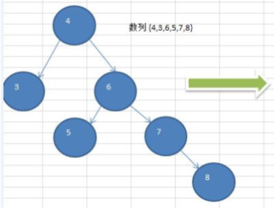 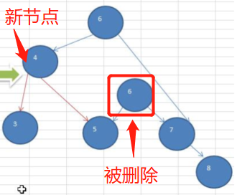

**叶子节点的特点：**子树**最左边的叶子节点**是该子树的**最小值**

子树**最右边的叶子节点**是该子树的**最大值**

* **右旋转：（和左旋转类似）**

当该节点的左子树高度 > 该节点的右子树高度时，需右旋转

**步骤：**

public void rightRotate(){  
 **//1、新建节点：其值为当前节点的值**  
 Node newNode = new Node(this.value);  
 **//2、新建节点的右子树 = 当前节点的右子树**  
 newNode.rightNode = this.rightNode;  
 **//3、新建节点的左子树 = 当前节点左子树的右子树** newNode.leftNode = this.leftNode.rightNode;  
 **//4、当前节点的值 = 当前节点左子树的值** this.value = this.leftNode.value;  
 **//5、当前节点的右子树 = 新建节点**  
 this.rightNode = newNode;  
 **//6、当前节点的左子树 = 当前节点左子树的左子树**  
 this.leftNode = this.leftNode.leftNode;  
}

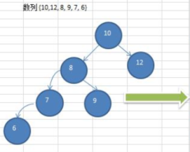 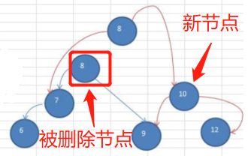

* **双旋转：**
* **该节点右子树的左子树高度 > 该节点右子树的右子树高度**

**步骤：**

if(this.rightNode != null && **this.rightNode.leftTreeHight() > this.rightNode.rightTreeHight()**){  
 **//该节点的右子树先进行右旋转**  
 this.rightNode.leftRotate();  
  **//再对该节点进行左旋转**  
 this.leftRotate();  
}

* **该节点左子树的右子树高度 > 该节点左子树的左子树高度**

**步骤：**

if(this.leftNode != null && this.leftNode.rightTreeHight() > this.leftNode.leftTreeHight()){  
 **//该节点的左子树先进性左旋转**  
 this.leftNode.leftRotate();  
 **//再进行右旋转**  
 this.rightRotate();  
}

**双旋转示意图：**



* **如何生成AVL树：**

1. 以二叉排序树为基础，添加新节点
2. 在添加每一个新节点之后，都必须判断整棵树的左右子树高度（以root节点为起点）
3. 进行相应的左右旋转、双旋转操作，再添加新的节点。

* **二叉树的子树高度计算 ：采用递归来计算**

**//计算以该节点为根节点的树高度**  
public int hight(){  
 return Math.*max*(this.leftNode == null ? 0: this.leftNode.hight(),  
 this.rightNode == null ? 0 : this.rightNode.hight()) + 1;  
}

1. **多叉树：2-3树、2-3-4树、B树、B+树、B*树**

* **思想：弥补二叉树的缺点**
* **二叉树缺点：**

二叉树需要加载到内存，当二叉树节点很多时，构建二叉树需要进行多次的IO操作，对于构建二叉树的速度有影响，并且二叉树的高度很高，导致增删改查的操作速度下降。

* **多叉树：**

是二叉树的改进版，即：每个节点可以有多个子节点，以此减少树的高度

* **2-3树：**

**特点：**所有的叶子节点都在同一层，由2节点 + 3节点构成2-3树。

**2节点（3节点），只能同时有2（3）个节点或者同时没有节点。**

插入新节点时，可能需要先上拆、再下拆节点来调整树，使得构建的树满足2-3树的要求。

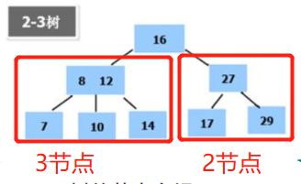

* **2-3-4树：**

**特点：**2-3树的改进版

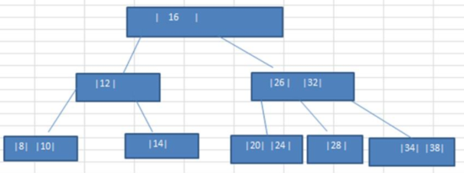

* **B树：（Balance 树，B-tree，用于MySQL的索引）**
* B树的阶：节点的最多子节点个数。

eg：2-3树的阶=3， 2-3-4树的阶=4

* **B树的每一层都有存放数据**（下图中的蓝色框）
* **B树的搜索：**从root开始，对每个节点内的关键字进行二分查找，找到则结束查找，否则一直往下，直到查到叶子节点为止。

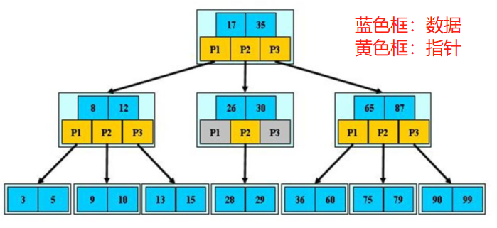

* **B+树：**
* B+树是B树的改进版，搜索方式也是二分查找。
* **B+树的所有数据都存放在叶子节点**（即：**稠密索引**），非叶子节点的值是数据的索引，即：**稀疏索引**（作用：用于快速定位要查找的数据）
* **eg：**
* **数据：**{5，8，9……，98，96，99}，共27个数据
* **稀疏索引：**将数据的索引分成9组，每组3个数据。先将数组切成3份（5，58，65对应每份的起始值），在对每份数据进行3等分（eg：5，10，20），以此类推。

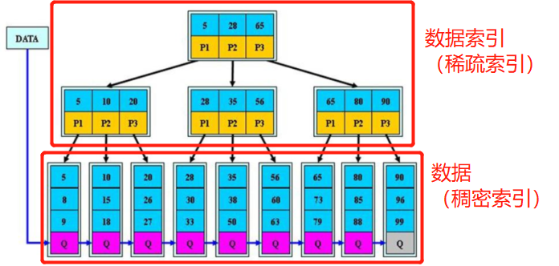

* **B*树：**
* **B*树是B+树的改进版，增加了非根、非叶子节点的指向指针。**

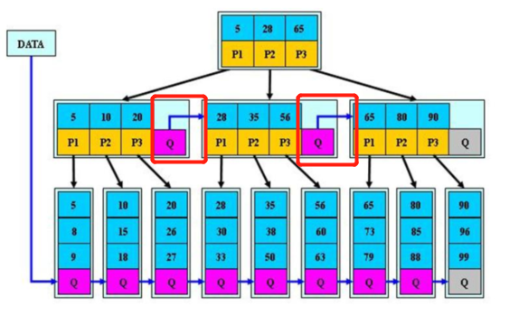



1. **图**

* **思想：**
* **线性表：**局限于只有一个直接前驱、直接后继的关系**（一对一关系）**

**树：**也只有一个直接前驱（父节点） **（一对多、一对一关系）**

**图：**表示一对多的关系

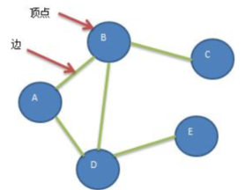

**（无向图）**

* **图的名词：**

**顶点：**上图中的圆圈

**边：**连接顶点的线条

**路径：**权重

**相邻节点：**和当前节点在同一层的节点（不一定相连）

**邻接节点：**和当前节点相连的下一层的节点（一定是相连的）

**有向图：**

**无向图：**

**带权图：**

* **图的表示方式：（两顶点直接连接：记为1；不直连：记为0）**
* **相邻矩阵：（二维数组）**

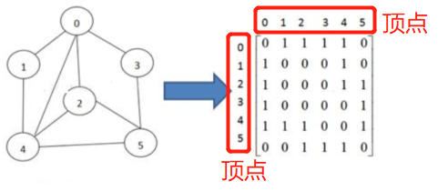

* **邻接表：（一维数组 + 单链表）**

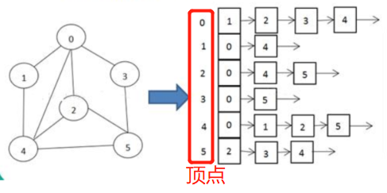

* **遍历图的方法：**
* **深度优先搜索：**

深度优先搜索是一个递归过程，从根节点开始，纵向遍历节点，直到遍历到叶子节点，返回上一层继续向下遍历节点…直到所有节点遍历完成。根据邻接矩阵来遍历。**eg：**

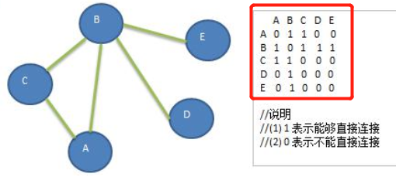

以A为根节点，则深度优先搜索遍历结果：A、B、C、D、E

**深度优先搜索的遍历步骤：（看邻接矩阵，再分析下面的文字）**

* **从第一行开始：**A，其第一个邻接节点为B；
* 跳转到B所在的**第二行：**获取没被访问过的第一个邻接节点C；
* 跳转到C所在的**第三行：**不存在没被访问过的第一个邻接节点；
* 开始递归返回：继续到B第二行，读取D；
* 跳转到**第四行：**D不存在没被访问过的第一个邻接节点；
* 开始递归返回：继续到B第二行，读取E；
* 跳转到**第五行：**E不存在没被访问过的第一个邻接节点；（递归返回，至此结束深度优先搜索）
* **广度优先搜索：**

和分层搜索相似。需要使用队列来保存要进入下层遍历的节点——即：第一个没被访问过的相邻节点。按照列表的先进先出的顺序来访问整棵树。



以A为根节点，则广度优先搜索遍历结果：A、B、C、D、E

**广度优先搜索的步骤：（看邻接矩阵，再分析下面的文字）**

* **第一层：**先从A开始，获取A的第一个邻接节点B（纵向深入下一层），将B存入列表末尾（用于访问B的邻接节点）；
* **第二层：**开始访问和B同层的相邻节点（C），并将C存入列表末尾（用于访问C的邻接节点）；
* **第三层：**开始读取列表最前面的元素（B、C），访问B的邻接节点D、E（都存入列表末尾）；
* 第四层（不存在）：但是还需要读取、判断D、E是否有下一层。

1. **二分查找：（采用非递归方法）**

* **思想：**

**前提：**查找的数组必须是有序的，才能使用二分查找

二分查找的时间复杂度为O(log2n)，即：找到目标最多需要走log2n步，例如L从100个数中找到30，需要最多查找步数log2100≈7，

因为，26 < 100 < 27

* **代码实现：**

public int search(int[] arr, int findData){  
 int left = 0;  
 int right = arr.length - 1;  
 int mid = (left + right) / 2;  
  
 while(left <= right){  
 if(arr[mid] > findData){  
 right = mid - 1;  
 }  
 else if(arr[mid] < findData){  
 left = mid + 1;  
 }  
 else if(arr[mid] == findData){  
 return mid;  
 }  
 mid = (left + right) / 2;  
 }  
 return -1;  
}

1. **分治算法：**

* **思想：**

将复杂问题分解成简单的问题，将子问题的解合并之后就是原问题的解。**本质：采用递归的思想进行求解**

例如：

* 二分搜索：
* 大整数除法：
* 棋盘覆盖：
* 合并排序：
* 快速排序：
* 归并排序
* 傅里叶变换：
* **汉诺塔：**一共三个塔，初始时，所有的盘都在A塔。将A塔分成两部分，第一部分：除最底下的一个盘之外的盘作为一个整体，第二部分：最底下的一个盘

* **代码：汉诺塔**

public class TowerOfHanoi {  
 int cycleIndex;  
 public void hanoi(int num, char a, char b, char c){  
 cycleIndex++;  
 if(num == 1){  
 System.*out*.println("第 1 个盘从 " + a + "-->" + c);  
 }  
 else{

**//把A塔的num-1个盘，移动到B塔**  
 hanoi(num - 1, a,c,b);

**//把A塔最下面的盘，移到C塔**  
 System.*out*.println("第 " + num + " 个盘从 " + a +"-->" + c);

**//把B塔num-1个盘（所有的盘），移动到C塔**  
 hanoi(num - 1, b,a,c);  
 }  
 }  
  
 public static void main(String[] args) {  
 TowerOfHanoi towerOfHanoi = new TowerOfHanoi();  
 towerOfHanoi.hanoi(3,'A','B','C');  
 System.*out*.println("SYSLE INDEX = " + towerOfHanoi.cycleIndex);  
 }  
}

1. **动态规划**

* **思想：**
* **通过填表得方法来逐步推导，以寻求最优解。**
* 可以用于解决背包问题：

**问题一：**

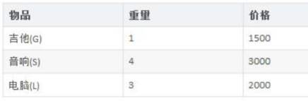

背包可负重为N（eg：N=4），求解怎么选取物品，每件物品只能放入一次，使得到得价值最大。

* **0-1背包：**所有的物品只有一件（只能使用一次）

**完全背包：**所有得物品可以无限使用

* **求解上面的问题一：**

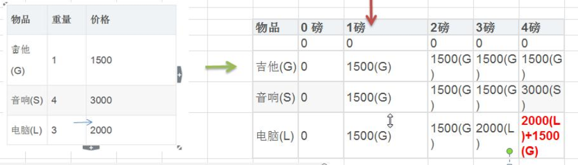

* **公式：**

**r:row,行，物品类别**

**c:column，列，不同背包容量：0，1，2，3…最大值**

**v[]:不同物品的价值**

* **新增物品重量 > 当前背包容量时：**直接使用上一层同列的数据，填入表格

**if(weight[r] > capacity)**

**table[r][c] = table[r-1][c];**

* **新增物品重量 <= 当前背包容量时：**

比较**上一层同列数据** 和 **所加入物品价值 + 上一层目前背包所能放下的最大价值**，选择较大的一个，填入表格。

**if(weight[r] <= capacity)**

**table[r][c] =**

**Math.max(table[r-1][c],v[r]+ table[r-1][c- v[r]] );**

* **步骤：**

1. 初始化table表格：必须多出一行、一列，用于求解max中的数据；
2. 按照上面的公式，对表中的单元格进行赋值，**单元格中的数据含义：当前可选用的物品和当前背包容量大小的条件下，该背包的最大价值**

* **代码实现：**

public int optimalSolution(int[] itemWeight, int[] itemValue, int backpackCapacity){  
 int res = 0;  
 int itemCount = itemValue.length; //物品数量  
  
  **//创建表格，存储每个容量下能存放的最大值。**

//行：物品重量， 列：背包容量（0，1，2，3...backpackCapacity）  
 //该表格多出一行、一列（用于计算每个单元格的数据）  
 int[][] maxValueTable = new int[itemValue.length + 1][backpackCapacity + 1];  
  
 **//初始化表格：第一行和第一列都为0**  
 for(int i = 0; i < backpackCapacity; i++){  
 maxValueTable[0][i] = 0;  
 }  
 for(int i = 0; i < itemCount; i++){  
 maxValueTable[i][0] = 0;  
 }  
  
  **//使用动态规划的公式计算 :**

//行：物品重量， 列：背包容量（0，1，2，3...backpackCapacity）  
 for(int rowIndex = 1; rowIndex < itemCount + 1; rowIndex++){  
 for(int columnIndex = 1; columnIndex < backpackCapacity + 1; columnIndex++){  
  **//当前物品超重，无法放入背包，直接使用同列的上一层的值**  
 if(itemWeight[rowIndex - 1] > columnIndex){  
 maxValueTable[rowIndex][columnIndex] = maxValueTable[rowIndex - 1][columnIndex];  
 }  
  **//当前物品可以放入背包：选取最大值放入**

else{  
 maxValueTable[rowIndex][columnIndex] = Math.***max***(maxValueTable[rowIndex - 1][columnIndex], itemValue[rowIndex - 1] +  
 maxValueTable[rowIndex - 1][columnIndex - itemWeight[rowIndex - 1]]);  
 return res;  
}

1. **KMP ：用于字符串匹配**

* **思想：**
* 充分利用之前检索、匹配过的数据，加上部分匹配表next[]，进行回溯，通过next数组来查找之前已经匹配过的数据，直接跳过这些数据，进入下一次匹配。以此减少时间，这和暴力破解不太一样。暴力破解每次只能移动一位，直到遍历完所有的原始字符串。这样效率低。

* **KMP检索步骤：**

1. **计算要查找的目标字符串的部分匹配表：**

* 部分匹配表：

字符串的前缀、后缀的最长共有元素的长度

**例如：**

**字符串：ABCDAB**

* **前缀：**A，AB，ABC，ABCD，ABCDA，ABCDA
* **后缀：**BCDAB, CDAB, DAB, AB, B
* **前缀与后缀的共有元素的最大长度 = len(AB) = 2**
* **其部分匹配表为：**

|  |  |  |  |  |  |  |
| --- | --- | --- | --- | --- | --- | --- |
| 检索词 | A | B | C | 1 | A | B |
| 部分匹配值 | 0 | 0 | 0 | 0 | 1 | 2 |

1. 检索的字符串为：ABCDABD；

但是目前只匹配了6个字符，D不匹配；

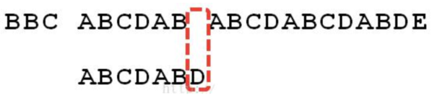

1. 此时需要向后移动下次开始匹配要移动多少个字符：

**使用KMP：**

下次匹配需移动的位数 = **以匹配的字符数–对应的部分匹配值**

= 6 – 2 = 4

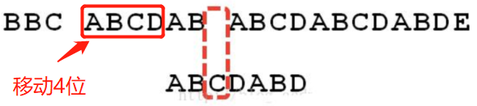

1. 用for循环遍历文本数据，用while检索需要使用的部分匹配值

* **核心思想：**
* **部分匹配表：**通过遍历**目标字符串**获得对应的部分匹配值
* **使用KMP计算移动的位置：**检索时，遇到不匹配的字符的处理方式，使用部分匹配表，计算需要移动的字符个数。（不再使用暴力破解，每次只移动一位）

* **代码实现：**

**//计算KMP的部分匹配表**  
public int[] next(String source){  
 int[] next = new int[source.length()];  
 next[0] = 0; **//第一个部分匹配值为0**  
 **//index：遍历数组 ，prefix：记录前缀字符和后缀字符相等的个数**  
 for(int index = 1, prefix = 0; index < source.length(); index++){  
  **//计算前缀、后缀共有元素的最大长度**  
 while(prefix > 0 && source.charAt(index) != source.charAt(prefix)){  
 prefix = next[prefix - 1]; **//当前字符不相等，则其部分匹配值 = 前一个**  
 }  
 if(source.charAt(index) == source.charAt(prefix)){  
 prefix++;  
 }  
 next[index] = prefix;  
 }  
 return next;  
}  
  
**//KMP搜索算法**  
public int search(String source, String target, int[] next){  
 for(int i = 0, j = 0; i < source.length(); i++){  
 **//j：记录已经匹配好的字符串长度，当出现不匹配字符时，需要回溯**  
 while(j > 0 && source.charAt(i) != target.charAt(j)){  
 j = next[j-1];  
 }

**//找到完整的匹配字符，返回结果的索引**  
 if(source.charAt(i) == target.charAt(j)){  
 j++;  
 }  
 if(j == target.length()){  
 return i - j + 1;  
 }  
 }  
 return -1;  
}

1. **贪婪算法：（适用于：集合覆盖问题，例如电台匹配地区等）**

* **思想：**
* 每一次遍历数据后，都选取最佳的数据，当满足退出条件后，所得到的数据是接近最佳结果（可能存在多个不同结果），虽然得到的结果不一定的最好的，但一定是接近最好的。
* **贪婪算法和暴力破解的对比：**

暴力破解较为耗时，尤其是当可供选择的结果很多时，多个数据进行组合的有很多种类，这样的计算太大。贪心算法可以在减少计算的同时，又保证得到的数据相对较好。

* **代码实现：**

/**  
 * @param **broadcasts：需要进行检索的电台集合，每个电台都覆盖特定的区域**  
 * @param **allAreas：所有的地区集合**  
 * @return： **返回最佳的电台名称：B2, B3, B4, B5,**  
 */  
public ArrayList<String> fit(HashMap<String, HashSet<String>> broadcasts, HashSet<String> allAreas){  
  **//存放未覆盖地区，和当前电台覆盖地区的交集**  
 HashSet<String> intersection = new HashSet<String>();  
 **//当前遍历的电台能够覆盖的区域**  
 HashSet<String> areas;  
 **//覆盖地区最大的电台：键值--索引  
 String maxB = null;**  
 **//存放结果：电台的键值**  
 ArrayList<String> res = new ArrayList<String>();  
 **//当所有地区都被覆盖后，退出查找**  
 while(allAreas.size() != 0){  
 maxB = null;  
  **//1、遍历所有电台，覆盖地区最大的电台的键值** for(String B : broadcasts.keySet()){  
 intersection.clear();  
 areas = broadcasts.get(B);  
 intersection.addAll(areas);  
  **//2、求出该电台和当前剩余的为覆盖地区的交集 （核心）**  
 intersection.retainAll(allAreas);  
  **//3、比较当前电台覆盖的区域 和 当前存在的最大覆盖区域的大小 （核心）**  
 if(intersection.size() > 0 && (maxB == null || intersection.size() > broadcasts.get(maxB).size())){  
 maxB = B;  
 }  
 }

**//4、遍历一次之后，存放结果，直到所有地区被完全覆盖**  
 if(maxB != null){

**//存储单次遍历的最优结果**  
 res.add(maxB);  
  **//5、删除已经覆盖区域 （核心）**  
 allAreas.removeAll(broadcasts.get(maxB));  
 }  
 }  
 return res;  
}

1. **Prim算法：**

**(求解无向加权连通图的最小生成树---联通所有顶点的最短路径)**

* **思想：**
* 本质上，就是最小生成树问题（Minimun cost spanning tree，MST），给定一个无向带权连通图，要**生成一颗所有边的权值总和最小的树**。
* **特点：**N个顶点的树，一共有N-1条边。

**无论顶点如何改变，所生成的最小生成树都不会改变**。

* **应用场景：**

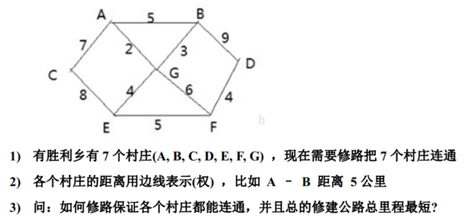

* **实现思路：**

1. 先利用现有顶点数据、邻接矩阵创建图
2. 确定开始遍历的起始顶点
3. 选择该顶点的邻接节点中权重最小的一个顶点，作为一条路径，并标记该定点已被访问
4. 开始下一轮搜索，遍历这些已被访问的顶点，选择当中权重最小的邻接节点，构成下一条路径
5. 重复3、4步骤，直到所有的顶点都被访问完为止，所构成的树即为：最下生成树。

* **代码实现：**

**/**  
 * 获取最小生成树  
 * @param graph：传入原有图，用于构建MST  
 * @param startVertex：起始顶点  
 * @return  
 */**  
public HashMap<Integer, HashSet<Character>> MST(Graph graph, int startVertex){  
 System.*out*.println("====== MST ======");  
 **//标记被访问过的顶点**  
 int[] isVisited = new int[graph.getVertexNum()];

**//初始时，该起点被访问过**  
 isVisited[startVertex] = 1;   
  
 **//记录两个顶点的索引**  
 int preIndex = -1; //已被访问的顶点索引  
 int postIndex = -1; //没被访问的顶点索引  
  
 **//初始化最短路径数值**  
 int minWeight = 100; //该值为：选择邻接矩阵中最大的数据---表示这两个顶点不相连

**//核心部分**  
  **//开始寻找最短路径：寻找到 graph.getVertexNum() -1 条路径，才算完成最短路径规划**  
 for(int i = 1; i < graph.getVertexNum(); i++){   
 for(int x = 0; x < graph.getVertexNum() ; x++){ **//遍历已被访问的顶点** for(int y = 0; y < graph.getVertexNum(); y++){  **//遍历未被访问的顶点** **//找到一个已被访问顶点的未被访问过的邻接节点，满足权重最小(路径最短)** if(isVisited[x] == 1 && isVisited[y] == 0 && graph.getAdjacentMatrix(x, y) < minWeight){  
 preIndex = x;  
 postIndex = y;  
 }  
 }  
 }

**//打印结果** System.*out*.println(graph.getVertexes(preIndex)+ "--" + graph.getVertexes(postIndex) + "--" + graph.getAdjacentMatrix(preIndex,postIndex));  
  **//标记该节点已被访问**  
 isVisited[postIndex] = 1;  
 minWeight = 100;  
 }  
 return res;  
}

1. **Kruskal算法： （求解加权连通图的最小生成树）**

* **思想：**
* 将所有的边，按照权重，从小到大排序，每次选择一条权重最小的边，并且不和现有最小生成树构成回路。添加到现有最小生成树，直到遍历完所有的边为止。此时构成的树就是Kruskal算法的最小生成树。

* **kruskal和prim对比：**
* **Prim算法：遍历的是现有最小生成树内的顶点**，寻找这些顶点的邻接节点中权重最小的进行添加。需要遍历完整个图的所有顶点。该MST边的数量（edgeNum - 1）
* **Kruskal算法：遍历的是整个图的边（已经按照权重，从小到大排序）**，寻找那些权重小并且没有和现有最小生成树构成回路的的边，添加进最小生成树。该MST边的数量（edgeNum - 1）
* **（最重要的地方）如何判断一条边和当前MST是否构成回路：**

1. 首先，规定没被添加过的顶点，该顶点的终点就是自己。一条边只有两个顶点。
2. 使用一维数组ends[]，来记录当前MST所有顶点的终点信息：

**数组元素索引：**表示该顶点的索引

**数组元素值：**表示该顶点的终点索引

1. **（核心）**在数组ends[]中，检索要添加边的两个顶点的末尾顶点索引所对应的值是否相等？

**相等：**说明构成回路

**不相等：**未构成回路

* **实现步骤：**

1. 创建边的数据结构：一条边有起始顶点、末尾顶点、权重等3个参数；

一幅图：由顶点和带权边构成——无向加权图；

1. 将所有的边，用上面边的数据结构的一维数组来存储，并且按照权重大小，排好序；
2. 遍历所有边，现选择权重小的且与当前MST不构成回路的边，添加到MST中。
3. 重复步骤3，遍历完所有的边，构成的树，即为MST（最小生成树）。

1. **Dijkstra算法**

**（求解给定加权图中，求解一个顶点到其他剩余顶点的最短路径，使用广度优先搜索的思想）**

* **思想：**
* 使用广度优先搜索思想，通过规定一个顶点作为起始点，按照广度优先搜索的方式，逐层遍历各个顶点，选择每个顶点到起始顶点的最短路径，并不断叠加这个最短路径。当遍历完所有的顶点之后，就可得到每个顶点到第一个顶点的最短路径（获得一个具体数值）。

**本质：**给定一个顶点，搜寻整幅图其余顶点到该顶点的最短路径

* **具体应用：**

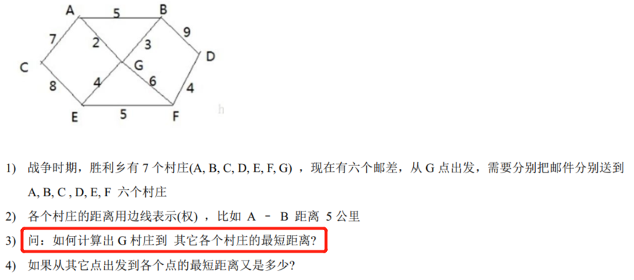

1. **Floyd算法：**

**（求解给定加权图中，每个顶点到其余顶点的最短路径，和Dijkstra用处一样，但不同）**

* **思想：**
* 采用中间顶点，来计算起始顶点到末尾顶点的距离：

**len** = distanc[起始顶点到中间顶点] + distance[中间顶点到末尾顶点]

* 即：Floyd涉及到3个顶点：起始顶点、中间顶点、末尾顶点
* **Floyd算法核心：**使用3个for来循环遍历所有的顶点，计算每个顶点到剩余顶点的最短距离。

因此Floyd的时间复杂度较大：n的立方阶

* **实现方式：**使用两张二维数组来保存数据，循环遍历所有顶点，来不断更新这两张表的数据，最终的数据即为最短距离。

**1、前驱表：**起始顶点对应的前驱顶点关系表

**2、距离表：**每个顶点到其他顶点的最短距离表

**for循环的遍历方式：**中间顶点 -> 起始顶点 -> 末尾顶点

**//1、中间顶点**  
for(int mid = 0; mid < dis.length ; mid++){  
 **//2、起始顶点**  
 for(int start = 0; start < dis.length; start++){  
 **//3、末尾顶点**  for(int end = 0; end < dis.length; end++){

**//计算距离，更新前驱表、距离表**

}

}

}

* **eg：**

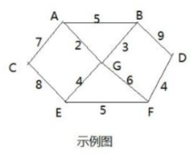

（1）初始时，所有的前驱表，其前驱顶点为自己

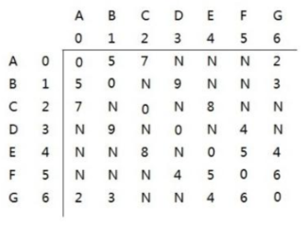 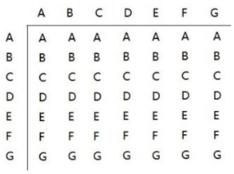

距离表 前驱表

（2）假设，选择A作为中间顶点，开始遍历，第一次更新所有顶点的距离表、前驱表，结果如下：

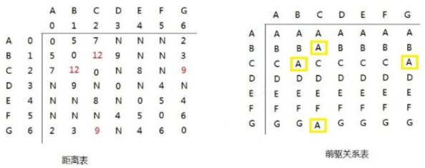

（3）执行完3个for循环，就可以得到结果。

* **代码实现：**

**/**  
 * 使用Floyd算法求解最短路径  
 * 复杂度：n立方阶  
 */**  
public void floyd(){  
 int len = 0;  
  
 **/****** 开始计算每个顶点，到其他剩余顶点的最短路径 ******/**  
  **//1、中间顶点**  
 for(int mid = 0; mid < dis.length ; mid++){  
 **//2、起始顶点**  
 for(int start = 0; start < dis.length; start++){  
 **//3、末尾顶点**  
 for(int end = 0; end < dis.length; end++){  
  **//起始顶点到中介顶点的距离 + 中间顶点到末尾顶点的距离**  
 len = dis[start][mid] + dis[mid][end];  
 if(len < dis[start][end]){  
  **//更新最短距离**  
 dis[start][end] = len;  
  **//更新前驱节点**  
 pre[start][end] = pre[mid][end];  
 }  
 }  
 }  
 }  
}

1. **骑士周游（马踏棋盘）**

* **思想：**
* **使用深度优先搜索**，遍历每个路径，直到得到最终结果
* **解决思路：**

1. 8*8的棋盘相当于是二维数组；
2. 判断当前‘马’所在位置，下一步能走到哪些位置，用ArrayList存储，每往下走一步step计步+1；
3. 若，当前这步已经不能继续往下走，则开始回溯，并且将这部=不走过的数据清零（防止对下面的回溯产生影响）；
4. **‘马’可以遍历所有格子的判断条件**：深度优先搜索后，步数step=8*8=64 ，也就说明已经走过所有的格子。

* **注意：**

在棋盘中，马的下一步，最多有8种选择

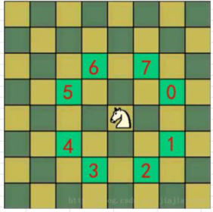

* **贪心算法的应用：**由于这样的深度优先搜索，耗时巨大，可以结合贪心算法，减少时间。具体操作：

在获得当前‘马’的下一步可选择位置时，将这些步骤的下一步的数量进行非递减排序，在从头开始遍历这些步骤。即：每次都选择步骤最少的下一步遍历。

（**非递减排序：**即排序后的数组存在重复元素：1，**2，2，2**，3，5）

（**非递增排序：**即排序后的数组存在重复元素：**9，9**，7，**5，5**，1）